**真空式下水道システムQ&A集**

**（ 維 持 管 理 編 ）**

**2022年12月**

**（一社）日本産業機械工業会**

**風水力機械部会**

**排水用水中ポンプシステム委員会**

**真空式下水道システム分科会**

まえがき

真空式下水道システムは1991年（平成3年）に国内で初めて採用されて以来、公共下水道事業や農業集落排水事業等、全国300地区以上で採用され、人々の生活雑排水を日々収集し、暮らしを支えています。これらの地区では最も古い施設で30年以上を経過しており、これからもより合理的で適正な維持管理を進めていくことが重要です。

本分科会は2003年7月に、社団法人日本産業機械工業会（当時、現在は一般社団法人に改組）の風水力機械部会内に「真空式下水道システム委員会」として発足しました。その委員会の取り組みの一つとして、真空式下水道システムの維持管理に関する身近な疑問に分かりやすく回答した「真空式下水道システムＱ＆Ａ集（維持管理編）」を2004（平成16年）にとりまとめております。

現在、本システムを導入した多くの地区で運用開始から年数が経過していることから、新たに本システムを担当される方々が疑問に思われる内容や近年の技術動向等も追加し、「真空式下水道システムＱ＆Ａ集（維持管理編）」を改訂しました。

改訂した本資料が、これからの真空式下水道システムのより合理的で適正な維持管理の一助になれば幸いです。

2022年12月吉日

一般社団法人　日本産業機械工業会

風水力機械部会

排水用水中ポンプシステム委員会

真空式下水道システム分科会

分科会長　　鈴木　旭

副分科会長　西嶋　秀幸

目　　　　次

１．維持管理体制 ・・・・・・・・・・・・・・・・・・・ 　１

２．施設の保守点検 ・・・・・・・・・・・・・・・・・・・ 　４

３．緊急時の対策 ・・・・・・・・・・・・・・・・・・・ １６

４．設備の更新 ・・・・・・・・・・・・・・・・・・・ ２５

５．その他 ・・・・・・・・・・・・・・・・・・・ ２８

**１．維持管理体制**

**Ｑ１－１．維持管理は誰がどのように行いますか？**

**Ａ**．日常点検および緊急時の対応は、より地元に密着した迅速な対応が必要とされるため

地元の維持管理業者に委託することをお奨めします。例としては当該施工業者、処理場維持管理業者などが挙げられます。

定期点検やオーバーホールは、専門の技術を要するため、システムメーカーが行います。

また、維持管理要領書、点検記録、完成図書、真空弁ユニット配置図等を整備してお

くことが必要です。

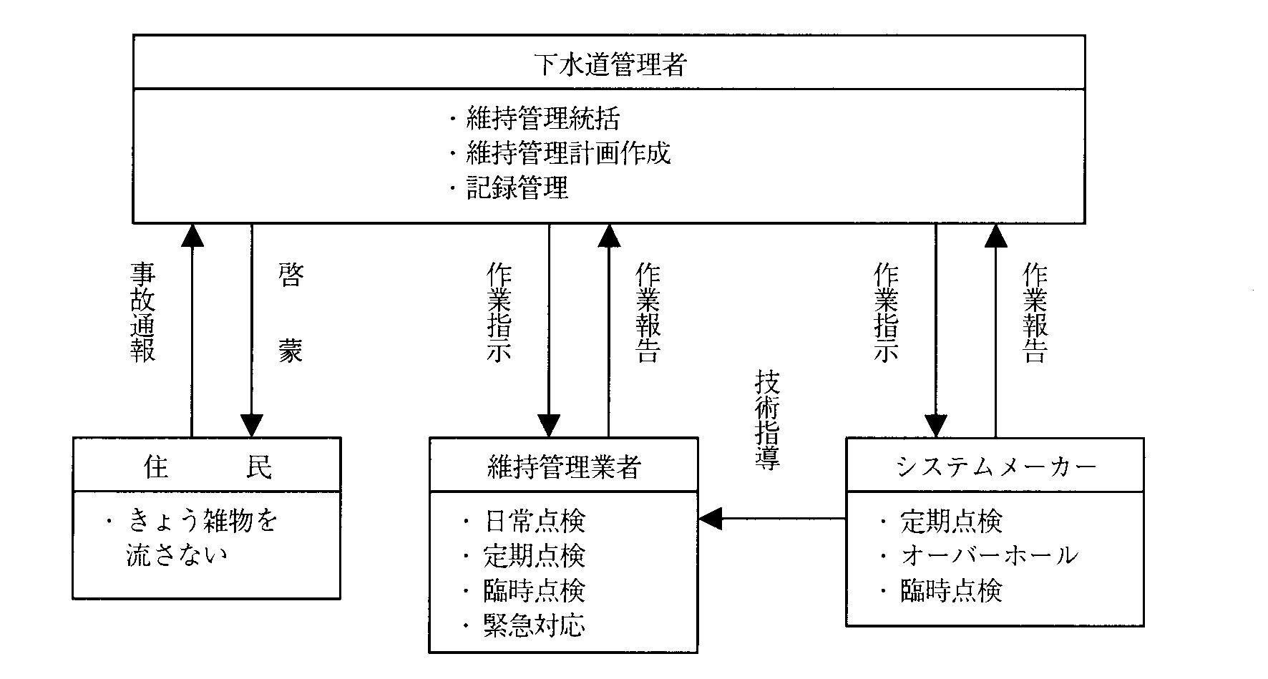図1　維持管理体制と業務（例）

**Ｑ１－２．地元の維持管理業者に対するシステムメーカーの技術指導はどのようなものがありますか？**

**Ａ**．維持管理内容・方法についてはシステムメーカーが研修会、維持管理説明会などを開催しています。

（技術指導の内容）

・システム説明

・運転操作方法

・トラブルシューティング

**Ｑ１－３．前任者から維持管理業務を引き継いだのですが、過去の維持管理のデータがありません。最初に行うべき作業を教えてください。**

**Ａ**．まず、施設の状況を把握するために速やかに定期点検を実施し、必要に応じて修繕などを行ってください。この点検結果をもとに今後の維持管理計画を立案してください。

補助事業による整備及び更新を実施する場合、過去の整備履歴表等が必要になりますので、月度及び年度等の定期点検を行い、整備履歴を構築する必要があります。

**Ｑ１－４．設備一覧表はどのようにしてつくれば良いですか？**

**Ａ．**各施設の過去の日常維持管理の実施状況を把握するために、以下の手順で既存資料の収集、整理および設備一覧表の作成を行うことが必要です。

①既存資料の収集

既存資料としては以下のような資料があり、その他関連する資料があればそれも含め収集を行います。

（1）竣工時の仕様がわかるもの

（2）維持管理状況がわかるもの

（3）保全管理状況がわかるもの

②設備一覧表の作成

収集した資料をもとに、各施設のオーバーホール、更新時期、保全方式、保全履歴を抽出し、施設ごとに設備一覧表を作成します。

一般的に保全方式は下図のように分類されます。

真空式下水道システムにおいても設備の目的、機器等の特性、設置条件、稼働形態等を考慮し、あらかじめ保全方式を定めて、効率的且つ計画的に保全を実施しなければなりません。

設備一覧表の例を巻末の参考資料編　表①～③に示します。

保全方式

予防保全(PM)

事後保全(BM)

時間計画保全(TBM)

定期保全

経時保全

通常事後保全(PBM)

状態監視保全(CBM)

緊急保全(EBM)

保全方式

予防保全(PM)

事後保全(BM)

時間計画保全(TBM)

定期保全

経時保全

通常事後保全(PBM)

状態監視保全(CBM)

緊急保全(EBM)

保全方式

予防保全(PM)

事後保全(BM)

時間計画保全(TBM)

定期保全

経時保全

通常事後保全(PBM)

状態監視保全(CBM)

緊急保全(EBM)

図2 保全方式の区分

**Ｑ１－５．維持管理費は補助対象になりますか？**

**Ａ**．受益者負担が原則ですので現状では補助対象にはなりません。

**２．施設の保守点検**

**Ｑ２－１．標準的な保守点検の種類と実施頻度は決められているのですか？**

**Ａ**．システムの保守点検は「真空弁ユニット」と「真空ステーション」を対象として実施します。

保守点検は①日常点検、②定期点検、③オーバーホールに分けられますが、その実施

頻度は次のとおりです。

1. 日常点検　　　　：　 真空ステーション　　　　　　　月に1回以上
2. 定期点検　　　　：　 真空ステーション　　　　　　　年に1回以上

真空弁ユニット　 　　　　 　　1年～3年ごとに

③ オーバーホール　：　 真空ステーション 　　　　 　　5年に1回

真空弁ユニットとコントローラ　動作回数50万回、

または供用後12年の

いずれか早い方

なお、保守点検の詳しい内容は技術マニュアル第8章維持管理をご覧ください。

**Ｑ２－２．真空弁ユニットの保守点検内容はどのようなものがありますか？**

**Ａ**．真空弁ユニットの定期点検項目は以下のとおりです。

|  |  |  |
| --- | --- | --- |
| Ｎｏ． | 機　器　名 | 点　検　項　目 |
| １ | 真空弁 | 空気漏れ音の有無  作動回数  汚水の吸引状況  固定支持部のゆるみ  ホースバンド、カウンタ取付部のゆるみ |
| ２ | 水位検知装置 | 固定支持部のゆるみ  異物・汚れの付着 |
| ３ | 汚水だまり | 残留異物、汚れの付着 |
| ４ | ブリーザ管 | 結露水の滞留 |
| ５ | 空気取入管 | 地上部破損 |
| ６ | 通報装置 | 電池切れ |

なお、真空弁ユニットの定期点検は、供用開始直後は1年ごとに行いますが、特に問題が見られない場合や、真空弁ユニットに通報装置が設置されている場合は3年に1回程度に延長しても差し支えありません。

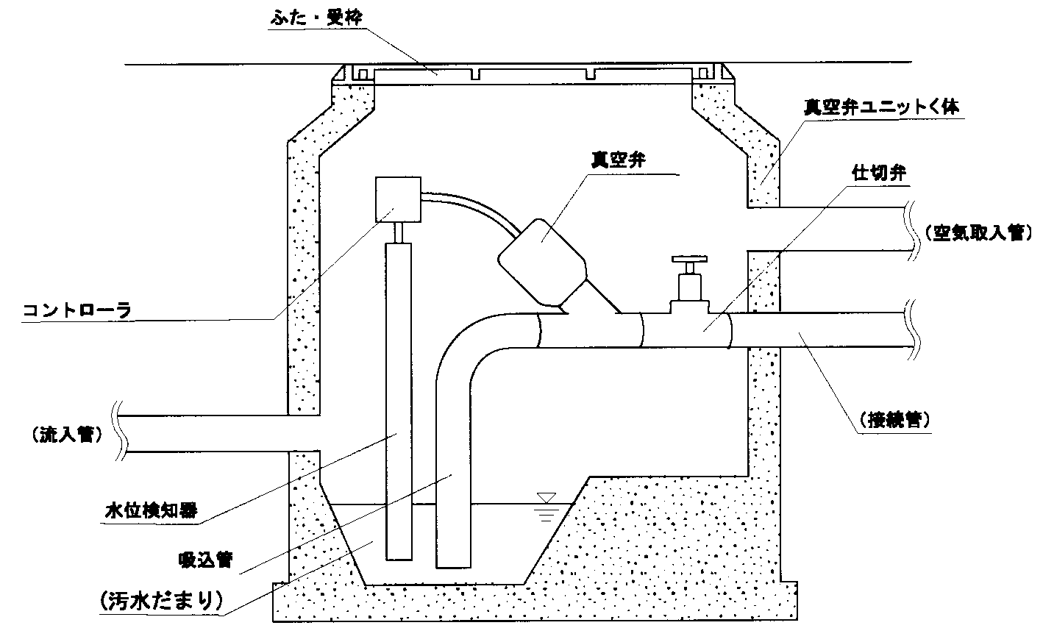

図3　真空弁ユニットの構成例

真空弁とコントローラのオーバーホール時に交換が必要な消耗部品は以下のとおりです。

|  |  |  |  |
| --- | --- | --- | --- |
| Ｎｏ． | 機　器　名 | 消　耗　部　品　名 | 交　換　時　期 |
| １ | 真空弁本体 | 軸シール  軸受  弁座ゴム  ローリングダイヤフラム | 動作50万回  または12年の  いずれか早いほう |
| ２ | コントローラ | コントローラ部品 |
| ３ | ~~軸~~継手 | 継手 | 必要に応じて |

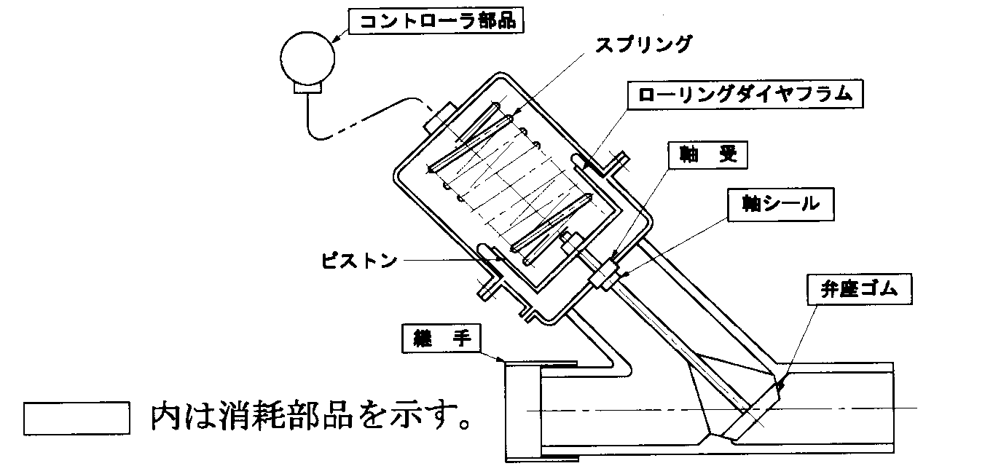

図4　真空弁の消耗部品例

**Ｑ２－３．真空ステーションの保守点検内容はどのようなものがありますか？**

**Ａ．**真空ステーションの日常点検項目は以下のとおりです。

|  |  |  |
| --- | --- | --- |
| Ｎｏ． | 機　器　名 | 点　検　項　目 |
| １ | 真空ポンプ | 1. 真空度は正常か 2. 異音、振動はないか 3. ポンプ、モータの温度は正常か 4. 封水量の供給は正常か（水封式の場合） 5. オイル量は十分か、漏れはないか 6. ポンプ廻り配管から空気、水などの漏れはないか 7. 各取付けボルト、ナットに緩みはないか |
| ２ | 圧送ポンプ | 1. 吐出圧は正常か 2. 異音、振動はないか 3. ポンプ、モータの温度は正常か 4. 流入は正常か 5. オイル量は十分か、漏れはないか 6. ポンプ廻り配管から汚水などの漏れはないか 7. 各取付けボルト、ナットに緩みはないか |
| ３ | エジェクタ | 1. 逆止弁のフラッパ部分に漏気音はないか 2. 各取付けボルト、ナットに緩みはないか |
| ４ | 汚水循環ポンプ | 圧送ポンプに同じ |
| ５ | 集水タンク | 1. 圧力は正常か 2. 汚水レベルは正常か 3. 汚水、空気などの漏れはないか 4. 各取付けボルト、ナットに緩みはないか 5. 異音はないか |
| ６ | 制御盤 | 1. 記録計のチャート用紙・ペンが消耗していないか 2. 集水タンクの真空度は正常か 3. 各ポンプの運転時の電流値は正常か 4. 運転ランプは正常か 5. 異音、警報ランプは正常か |
| ７ | 脱臭装置 | 1. 周辺に異常な臭気はないか 2. 脱臭装置の差圧が過大になっていないか |

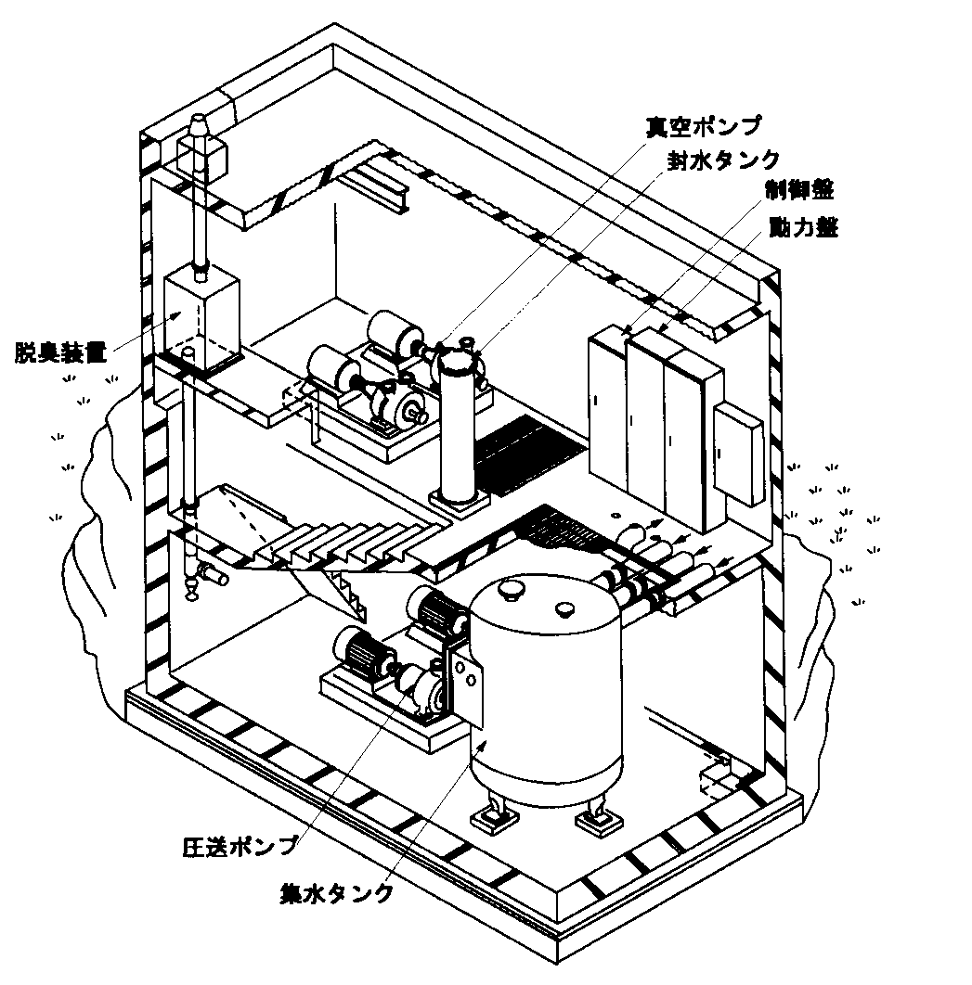

図5　真空ポンプ式中継ポンプ場の構成例



図6　エジェクタ式中継ポンプ場の構成例

真空ステーションの定期点検内容は以下のとおりです。

1. 機器の分解点検及び消耗品の交換

|  |  |  |
| --- | --- | --- |
| Ｎｏ． | 機　器　名 | 消　　耗　　品 |
| １ | 真空ポンプ | グランドパッキン  油脂類  カップリングボルト用ゴム |
| ２ | 圧送ポンプ | 油脂類  カップリングボルト用ゴム |
| ３ | 脱臭装置 | 脱臭剤 |

1. センサー類の作動確認
2. 警報類の動作確認
3. その他、上記巡回管理時の点検内容

真空ステーション機器類のオーバーホール時に交換が必要な部品は以下の通りです。

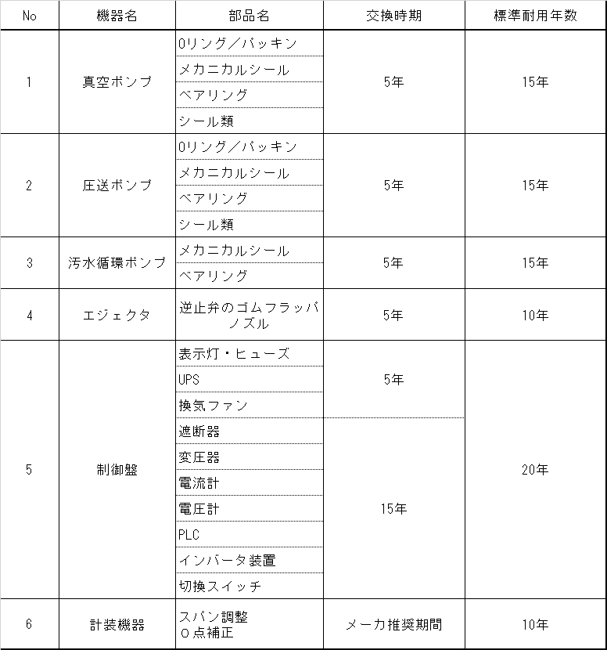

**Ｑ２－４．真空弁の予備機は必要でしょうか？**

**Ａ**．予備機（真空弁本体とコントローラ）は必要です。

真空弁は圧送ポンプのように予備機を真空弁ユニット内に2台設置して1台が故障した場合、他の1台が予備機として運転するような運転方法は採れません。

真空弁は予備機を常備（倉庫予備）して、故障発生時には速やかに交換するのが基本です。

予備機の台数は全設置台数の3％以上が目安です。但し、真空弁ユニットが100基未満の場合は最低3台とします。

**Ｑ２－５．真空弁が閉じたとき、宅地内汚水排水設備に影響がありますか？**

**Ａ**．最近の宅地内汚水排水設備は気密性が向上していますので、真空弁作動時の圧力変動によりトラップ水位低下などの影響を受けやすくなっています。

トラップ水位低下軽減対策としては

①　公共ます付近に通気管を立てる。

②　真空弁開閉時間を短くする。

などが有効です。

なお、トラップ水位低下の影響を少なくするためには、宅地内汚水排水管の通気性を確保することも重要です。特に2階に水廻り設備（台所やトイレなど）を設置される場合は必ず通気管を垂直配管上部に設ける必要があります。

　　図7に宅地内汚水排水設備の通気管及び真空弁ユニット用空気取入管の設置例を示します。

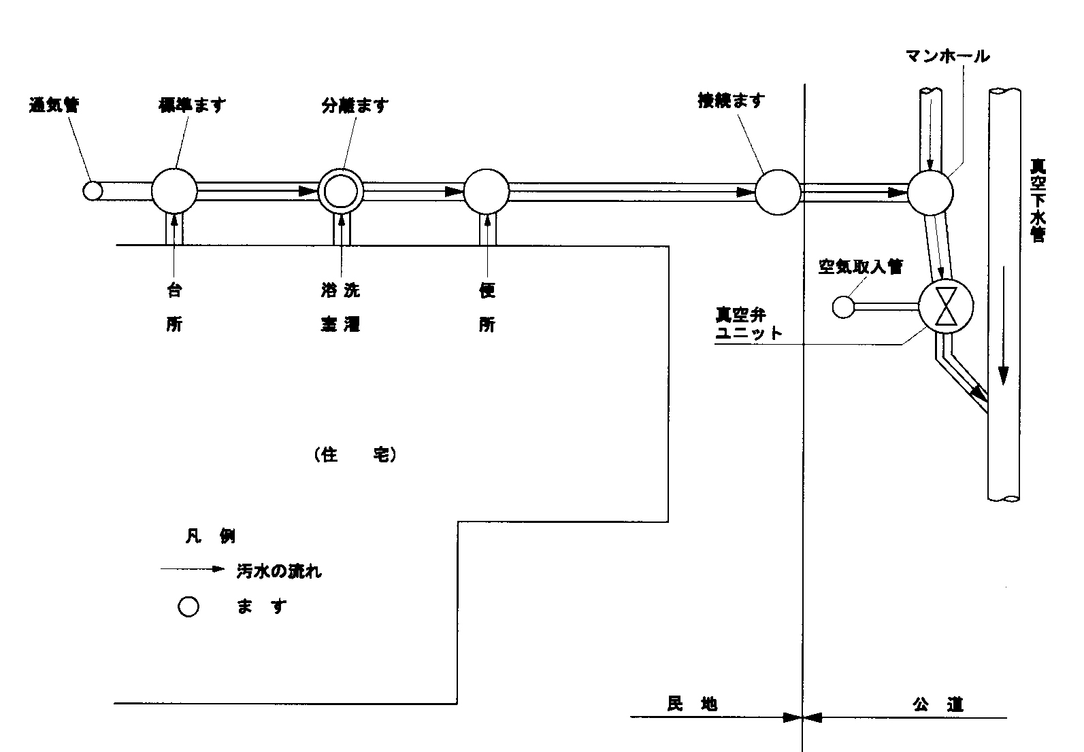

図7　宅地内汚水排水設備（例）

**Ｑ２－６．真空弁ユニット内で作業を行う時は汚水流入を止める必要がありますか？**

**Ａ．**真空弁ユニットに手動で開閉できるバイパス弁が付属している場合には、作業中も任意のタイミングで汚水の吸引排水が可能なので汚水流入を止める必要がありません。ただしバイパス弁は真空弁ユニットのメーカーや施工時期により、付属してない場合もあります。作業を行う前に真空弁ユニットにバイパス弁が付属しているかどうかをあらかじめ確認してください。

**Ｑ２－７．管路の維持管理は必要でしょうか？**

Ａ．真空下水管については、管内が常に間欠流でフラッシングされているため洗浄などの定期点検は不要です。道路工事・地震などで管路の布設状態に悪影響が出る恐れがある場合は気密性のチェックを行ってください。

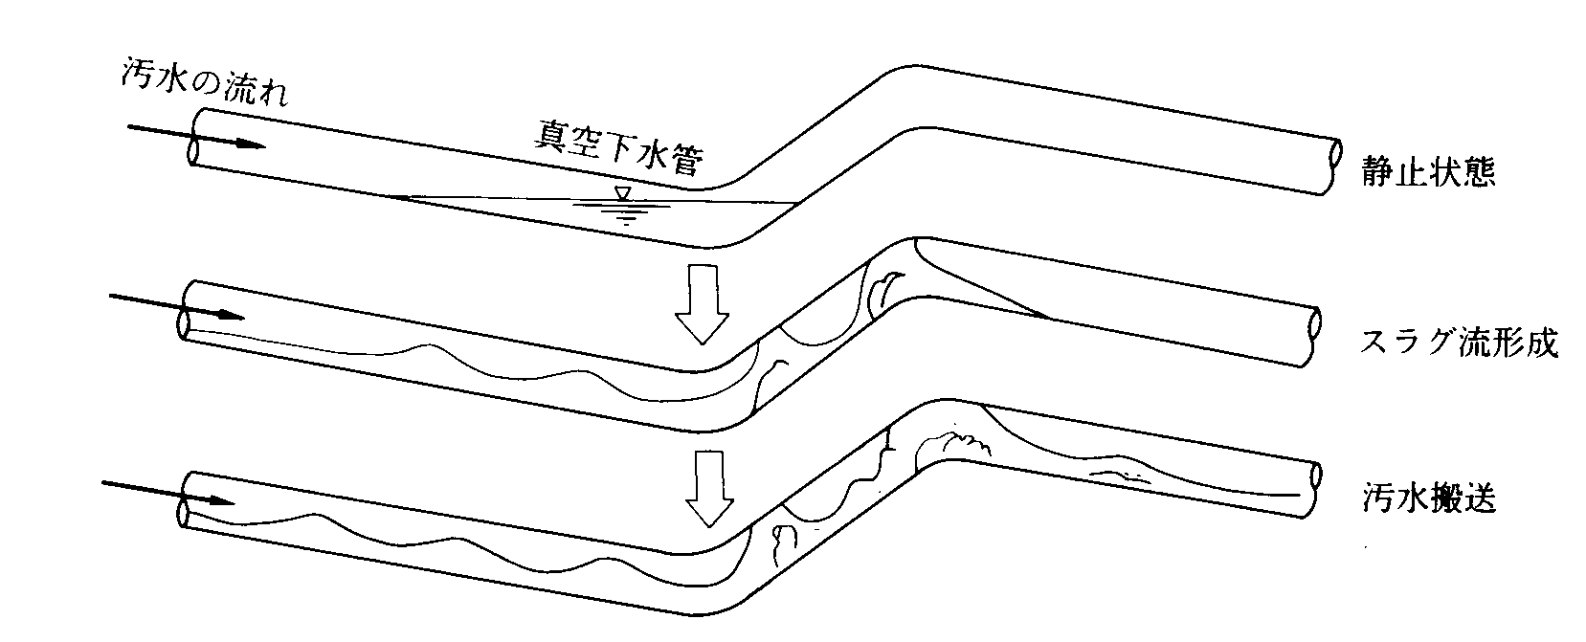図8　リフト部の汚水の流れ

**Ｑ２－８．真空下水管障害横断システムの保守点検は必要でしょうか？**

Ａ．必要です。真空下水管障害横断システムにはいくつかの種類があります。それぞれの保守点検内容は以下のとおりです。

（均圧管付伏せ越し）

　　夾雑物がサイフォン管の中に堆積することを防止するために、概ね1年毎にバルブ操作で大気を導入して管内を洗浄してください。均圧管付伏せ越しには可動部分はありませんので定期的な部品交換等はありません。

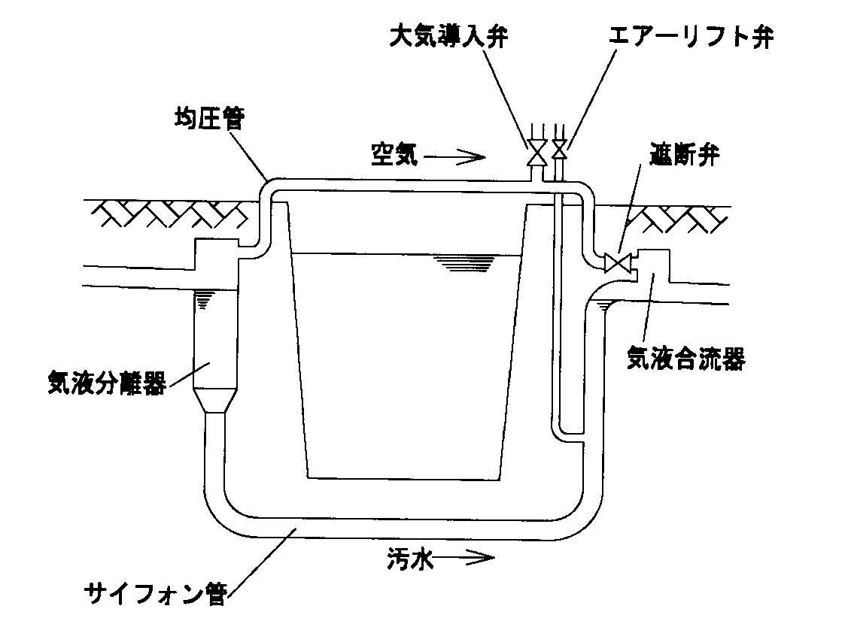

図9　均圧管付き伏せ越し構造（例）

（タンク形リフト損失防止装置）

　　年1回の定期点検を行います。主な定期点検項目は以下のとおりです。

①全体、外観状況（漏れ、腐食の有無）の目視点検

②フラップ弁の状況確認

③水位計の状況確認

④電動弁の動作確認

⑤制御盤の状況確認

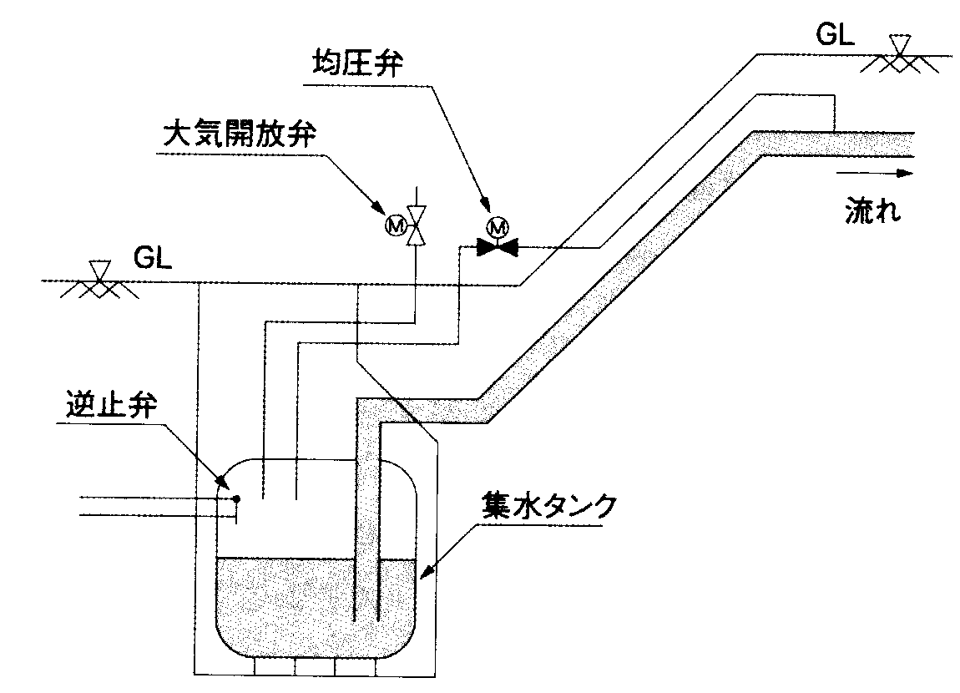

図10　タンク形リフト損失防止構造（例）

（自動吸気装置付障害横断システム）

横断部の汚水管内は自動吸気がもたらす二層流で自浄作用があるため、洗浄は不要ですが、定期点検は必要です。自動吸気装置の本体は定期点検時に異常がないか確認し、必要に応じて吸気部より水を入れ清掃します。防虫フィルターを取付けた場合には、フィルターの目詰まりの確認・清掃を行います。本体部品の交換はQ2-9を参照ください。

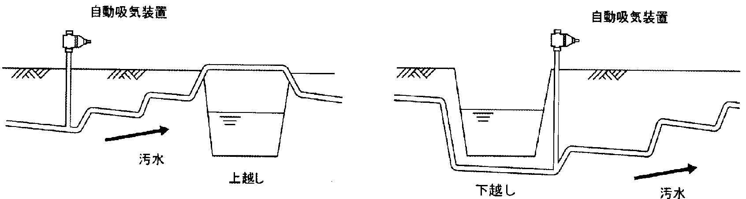

図11　自動吸気装置付障害横断システム構造（例）

**Ｑ２－９．自動吸気装置の保守点検は必要でしょうか？**

**Ａ**．必要です。自動吸気装置は電気を使わず、真空圧と大気圧の差圧のみで開閉するため、保守点検としては真空弁同様、部材のメンテナンスを行います。交換部品はゴム製のダイヤフラム、弁座ゴムとなり交換・更新頻度は真空弁に準拠します。

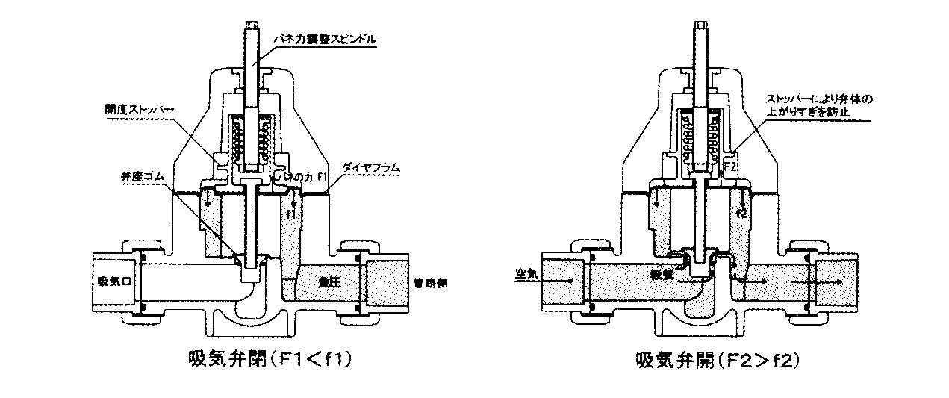

図12　自動吸気装置

**Ｑ２－１０．長期未使用の真空弁ユニットはどうすれば良いですか？**

**Ａ**．仕切弁を閉じ、真空弁を取り外して代わりにダミー管を設置するなどの処置を講じてください。

**３．緊急時の対策**

**Ｑ３－１．真空式下水道収集システムの構成設備が故障した場合、どのような対応が必要ですか？**

**Ａ**．故障内容に応じて、緊急対応が必要なものがあります。故障内容とその対応方法は以下のとおりです。

|  |  |  |
| --- | --- | --- |
| 故障内容 | 原　　因 | 応急処置 |
| 集水タンク圧力異常 | 1)真空弁の開放事故  2)真空下水管の損傷  3)圧力発信器の故障 | マニュアルの127ページ、表8－7を引用 |
| 集水タンク水位異常 | 1)集水タンク水位計の故障 |  |
| 真空ポンプ運転時間異常 | 1)真空弁の開放事故  2)真空下水管の損傷 |  |
| 真空ポンプ故障 | 1)過負荷など |  |
| 圧送ポンプ故障 | 1)過負荷など |  |
| 汚水循環ポンプ故障 | 1)過負荷など |  |
| 汚水循環ポンプ運転時間  異常 | 1)真空弁の開放事故  2)異物による詰まり |  |
| 真空弁ユニット満水 | 真空弁またはコントローラの故障 |  |

**Ｑ３－２．真空弁の故障の原因にはどのようなものがありますか。**

**Ａ**．真空弁のトラブルの原因とその対策は以下のとおりです。

|  |  |  |
| --- | --- | --- |
| トラブル | 原　　因 | 対　　策 |
| 真空弁が閉じない | 1)異物の噛み込み  2)コントローラの異常  3)水位検知器の閉塞  4)ブリーザ管の閉塞  5)部品の経年劣化 | 1)真空弁を取り外し、異物を除去する。  2)コントローラ整備または交換  3)水位検知管の異物を除去する。  4)ブリーザ管内の滞留水を除去する。  5)整備（オーバーホール）又は更新 |
| 真空弁が開かない | 1)真空度不足  2)水位検知管継ぎ手部  漏れ  3)部品の経年劣化 | 1)区間弁・ユニット内仕切弁を全開に  する。  真空発生装置及び真空下水管に異常が  あれば修理する。  2)ホースバンド増締め、接着部のコーキ  ング  3)整備（オーバーホール）又は更新 |

なお、真空弁のトラブルは主に供用開始時に見られます。これは流入管つなぎ込み工事や宅内工事における残材が誤って真空弁ユニットに流入することによって引き起こされます。これら工事においては残材が施設内に残らないよう注意しなければなりません。

真空弁ユニット通報装置を設置することによって、いずれの故障にも迅速に対応することができます。

**Ｑ３－３．真空弁ユニット内部のセンサーが水没した場合、故障するのでしょうか。**

**Ａ．**真空弁ユニットには、満水を検知するフロートセンサーと真空弁の開閉を検知する近接センサーを内蔵しており、いずれも耐水構造となっておりますが、長時間の水没は避ける必要があります。

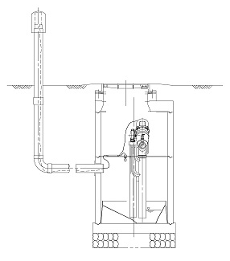

近接センサー

フロートセンサー

図13　真空弁ユニットのセンサー設置例

**Ｑ３－４．真空弁ユニット通報装置はどのようなものがありますか？**

**Ａ**．通報装置の種類としては、真空弁ユニット近傍に設置し検知する①現場通報式、真空ステーションと真空弁ユニット間を専用ケーブルで結び真空ステーションにて検知する②専用線式、真空弁ユニット近傍に設置された発信装置からの無線信号を真空ステーションで検知する③無線式、などがあります。

①現場通報式

真空弁ユニットの設置箇所近傍に設置し，異常時にランプ表示などで異常を知らせる。

異常は住民より管理部署に通報される場合のほか，異常場所探索時の目安となる。



図14　現場通報式

②専用線式

真空ポンプ場と真空弁ユニット間を専用ケーブルで結び，異常発生時に自動通報する。

またユニットの状況を管理ができ，真空弁の作動状況をリアルタイムにモニターする事

もできる。専用線の布設方法としては，地下埋設線式や架線式などがある。



図15　専用線式

③無線式

真空弁ユニットの異常信号を無線で真空ポンプ場などへ送信し，異常発生時に自動通

報する。またユニットの状況を管理することも可能。



図16　無線式

最近は中央監視装置を設置せず、真空弁ユニット又は真空ステーションとクラウドサーバー間を無線又はインターネット回線で通信するクラウド監視式もあります。



自治体





維持管理業者

真空ステーション



クラウドサーバー

　　　　図17　クラウド監視式

**Ｑ３－５．真空弁ユニットが満水になった場合、自然に復旧しますか。**

**また、真空弁ユニットが満水になってしまった時の対処方法を教えてください。**

**Ａ．**コントローラー（水位検知器）は水没しても内部に異物や土砂が入り込まない限り、問題なく動作します。

真空弁ユニットが地下水や河川水で満水になった場合には、水位検知器内に異物が入り込む可能性は小さいですが、汚水中に長時間水没した場合には、故障防止のため動作点検と洗浄を行うことを推奨します。

真空弁ユニットが満水になってしまった場合の対処としては、真空弁ユニットにバイパス弁が設けてあれば、ユニット内が満水の状態でも地上からバイパス弁を開閉操作し、ユニット内の汚水を吸引することができます。

バイパス弁を設けていない場合は、水中ポンプ等でユニット内の汚水を排出する必要があります。

**Ｑ３－６．真空管路が破損した場合、システム全体に影響がありますか？**

**Ａ**．真空度は、真空管路を通してすべての真空弁ユニットまで伝わっているため、管路の破損はシステム全体に影響が出る可能性があります。

これを防止するため、収集ルートを系統分けしたり、所定の基準で区間弁を設置したりします。

**Ｑ３－７．停電時の対策はありますか？**

**Ａ**．本システムは真空ステーションに電源が供給されればシステム全体が作動します。従って真空ステーションには非常用発電機を設置するか、または自家発電機用端子を制御盤に設けます。

なお、真空下水管内に残った負圧で真空弁は作動を継続することが可能ですので、短時間の事故停電に対しては特に対策は必要ありません。

**Ｑ３－８．真空弁のトラブルはシステム全体にどのような影響を与えますか？**

**Ａ．**真空弁にトラブルが発生した時に、適切な緊急対応がとれればシステム全体が停止することはありません。技術マニュアル第８章第４節緊急時の対策を参照してください。

ただし、真空弁が開放状態になり長時間（数時間以上）放置すると、システム全体（真空下水管と真空ステーション）の真空度が低下し、真空弁ユニットが汚水を吸引できなくなる場合があります。

**Ｑ３－９．不明水の調査方法はありますか？**

**Ａ**．不明水の有無は降雨後の真空ポンプや圧送ポンプの運転状況などから判断することは可能です。

不明水流入箇所の特定には専門の調査が必要になります。

**Ｑ３－１０．緊急対応時の記録はどのように残せばよいですか？**

**Ａ**．緊急対応を行った内容・結果については、以下のような事項を記録します。

①いつ

②どこで

③誰が

④何が起きたか

⑤どのような措置を行ったか

　　⑥現在の状況（施設の使用可否、住民の要望）

⑦申し送り事項（改善の要否及びその内容）

⑧その他の注意すべき事項

これらの内容は、その後の維持管理の資料となりますので帳簿に保存しなければなりません。

次頁に緊急対応報告書の例を示します。

報告書には適宜、現場写真等を添付してください。

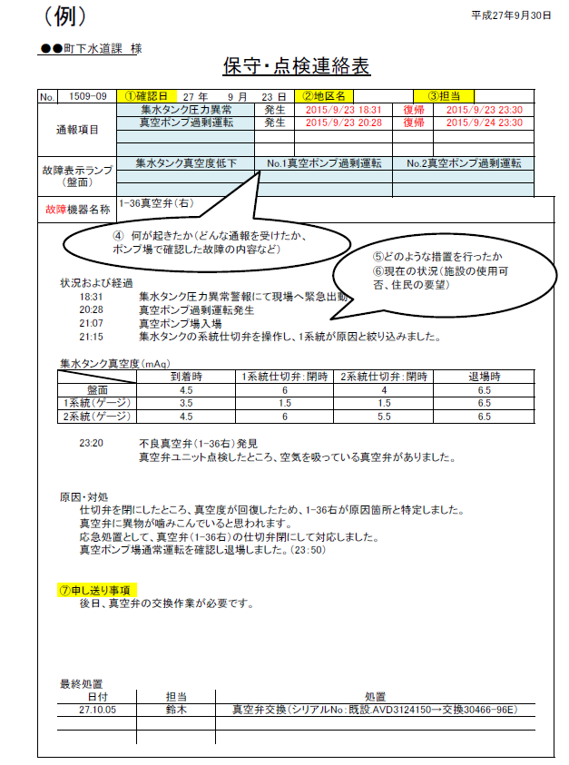

**４．設備の更新**

**Ｑ４－１．主要設備の耐用年数は決まっていますか。**

**Ａ**．本システムを構成する機器類の更新時期の目安を下記に記載します。

たとえば、真空弁36年、真空ポンプ、圧送ポンプ及び汚水循環ポンプ15年、集水タンクおよび制御盤30年、真空管路50年などです。

真空管路の耐用年数は基本的には自然流下管路と同等です。

|  |  |  |  |
| --- | --- | --- | --- |
| 大区分  (施設名) | 小区分  (設備名) | オーバーホール時期 | 標準耐用  年数 |
| 真空弁  ユニット | ・真空弁本体  ・コントローラ  ・内装品  ・空気取入管  ・汚水ます | 動作50万回または  12年のいずれか早い方  〃  －  －  － | 36年  36年  50年  50年  50年 |
| 真空管路 | ・真空管路  ・区間弁  ・点検口 | －  －  － | 50年  50年  50年 |
| 真空  ポンプ場 | ・建屋（建屋型）  ・躯体（地下埋設型）  ・真空ポンプ  ・圧送ポンプ  ・集水タンク  ・封水タンク  ・汚水循環ポンプ  ・ﾗｲﾝﾎﾟﾝﾌﾟ・ﾌｧﾝなど  ・エジェクタ  ・運転制御盤  PLC(ｼｰｹﾝｻ)  ・引込開閉器盤  ・計装装置  ・脱臭装置 | －  －  5年  5年  －  －  5年  －  5年  －  －  －  5年  － | 50年  50年  15年  15年  30年  15年  15年  10年  10年  30年  15年  30年  メーカー推奨期間  15年 |
| 監視通報  システム | ・真空ポンプ場  通報装置  ・真空弁ユニット  通報装置 | －  － | 10年  10年 |

**Ｑ４－２．真空弁ユニットの通報装置は補助対象になりますか？**

**Ａ**．真空弁ユニット側で警報を発信する装置は多くの実績があり補助対象になります。

**Ｑ４－３．更新工事は補助対象になりますか？**

**Ａ**．補助対象になる工事はあります。

国土交通省は、地方公共団体等が下水道ストックマネジメントを行う際に交付金（国庫補助）で支援を行う「下水道ストックマネジメント支援制度」を創設しています。

農林水産省は「機能強化対策事業」が国庫補助対象になっています。

機能強化対策事業とは､維持管理が適切に行われている施設において、施設を取り巻く条件又は環境の変化が認められる場合、施設の機能回復を図るものです。

また内閣府では「道」「汚水処理施設」「港」の3つの分野において省庁の所管を超える2種類以上の施設の一体的な整備に対して交付される「地方創生整備推進交付金」があります｡

**Ｑ４－４．制御盤の更新はどのように行うのですか？**

**Ａ**．システムを運用しながら更新しなければならないため、既設の設置状況に応じて仮設や段取りを十分に検討する必要があります。多くは仮設盤を設置して更新します。取り替え作業時は、一時的にシステムの運用を停止しなければならないこともありますので、停止可能な時間帯（夜間など）を事前に把握しておくことが必要です。

**Ｑ４－５．集水タンクの更新はどのように行うのですか？**

**Ａ**．集水タンクは通常予備を設けていないため、更新の際は、一時的にシステムの運用を停止する必要があります。そのため、設置環境や運転状況、停止可能な時間帯（夜間など）を事前に把握し、取り替え作業がなるべく短時間でできるよう仮設や段取りを十分に検討する必要があります。また、更新工事の際にシステムの運用を停止している時間帯では、地域住民へ水道使用制限等に御協力頂けるよう事前案内することも重要です。

**Ｑ４－６．真空弁ユニット追加工事を行う時の注意点はありますか？**

**Ａ．**真空弁ユニットの追加工事を行う場合には以下の事項について情報収集してください。

①真空弁ユニットの設置場所（全体平面図、敷地内設置の場合は施設平面図も）

②真空弁ユニットで発生する汚水量（接続戸数）

③真空弁ユニットを接続する既設真空管の情報（口径、材質、平面位置、埋設深さ）

これらをもとに設置する真空弁ユニットの構造、材質の検討を行います。

追加する汚水量が多い場合には真空管路の損失水頭や真空ステーションの機器容量が不足する場合もあるので、水理計算書や真空ステーションの機器容量計算書の見直しを行い、機器の変更要否についての検討が必要です。

また真空弁の監視装置を設置している場合には、真空弁ユニットだけでなく監視装置の追加についても併せて検討します。

**Ｑ４－７．人口が減少した時に真空ステーションの機器を見直すことができますか？**

**Ａ**．真空ステーションの機器は、収集するエリアで発生する計画汚水量に基づき選定されます。そのため、人口が減少し計画汚水量が小さくなる場合、機器の容量を小さくすることが可能です。

**５．その他**

**Ｑ５－１．真空ポンプの電流値が上がってきたのですが、考えられる原因は何でしょうか？**

**Ａ**．真空ポンプの異物噛み込みや軸受、グランドパッキンの焼き付き等が考えられますので、ポンプの点検が必要です。水封式真空ポンプの場合、封水量が過剰になっているおそれもありますので、連動する補機やバルブの調整が必要です。また、真空ポンプ吐出配管の詰まり、脱臭装置の充填材の目詰まりなども考えられますので、設備の点検が必要です。

**Ｑ５－２．圧送ポンプの吐出量が少なくなってきたのですが、考えられる原因は何でしょうか？**

**Ａ**．圧送ポンプ内部の摩耗、損傷等による性能低下が考えられますので、ポンプの点検が必要です。

**Ｑ５－３．河川改修工事（農業用水路改修工事）に伴い橋梁添架している真空配管のルートを変更する必要があります。ルート変更を検討する際に注意することはありますか？**

**Ａ**．添架する位置を平面方向にずらす場合は、ほぼ問題無いと思われます。添架する高さを変更する場合は、水理計算を見直し、圧力損失を確認する必要があります。

　　計算に必要な情報を整理し、コンサルタント業者にご相談ください。

**Ｑ５－４．圧送ポンプと均圧弁の関係、均圧弁の役割と圧送ポンプと均圧弁の動作するタイミングについて教えてください。**

**Ａ**．圧送ポンプの吐出側では汚水から空気が遊離して滞留し、起動時にエアロックを起こす可能性があります。圧送ポンプの吐出側から分岐して集水タンクに接続する均圧管を常時連通させておく（均圧弁を開にする）ことによって圧送ポンプのエアロックを防止します。

圧送ポンプを起動するときに均圧弁（電動弁）を閉にして汚水を送水します。ポンプ停止後、均圧弁を開にします。

**５－５．油の流入は、真空弁の作動に影響がありますか？**

Ａ．油が冷えて固まると、フロートが固着したり、センサー管が閉塞して、真空弁の作動に悪影響が生じます。



（参考資料編：設備一覧表の例）





（終わりに）

本Q＆Aは、これまで当工業会や各メーカーにお問い合わせいただいた内容をもとにとりまとめております。現場の状況等によっては対応が異なる場合もございますので、あくまでも一般的な回答例ということでご理解いただきたくお願い申し上げます。

これまでお示ししたQ＆A以外でご不明な点がございましたら、当工業会のお問い合わせ窓口、あるいは真空式下水道システム分科会の事務局に御連絡下さい。

尚、故障への緊急対応や維持管理業務につきましては、分科会としては対応致しかねますので、予めご了承下さいますようお願い申し上げます。

（日本産業機械工業会　お問い合せフォーム）

https://www.jsim.or.jp/contact/

（真空式下水道システム分科会　お問い合わせ窓口）

一般社団法人日本産業機械工業会　産業機械第1部

　真空式下水道システム分科会事務局

電話番号：　03-3434-3730

　　　 E-mail：　sanki1※jsim.or.jp （送信の際は※を@に置き換えてください。）

※メールには以下の項目をご記入願います。

　　　　氏名、ご所属、電話番号、問い合わせ内容（具体的に）